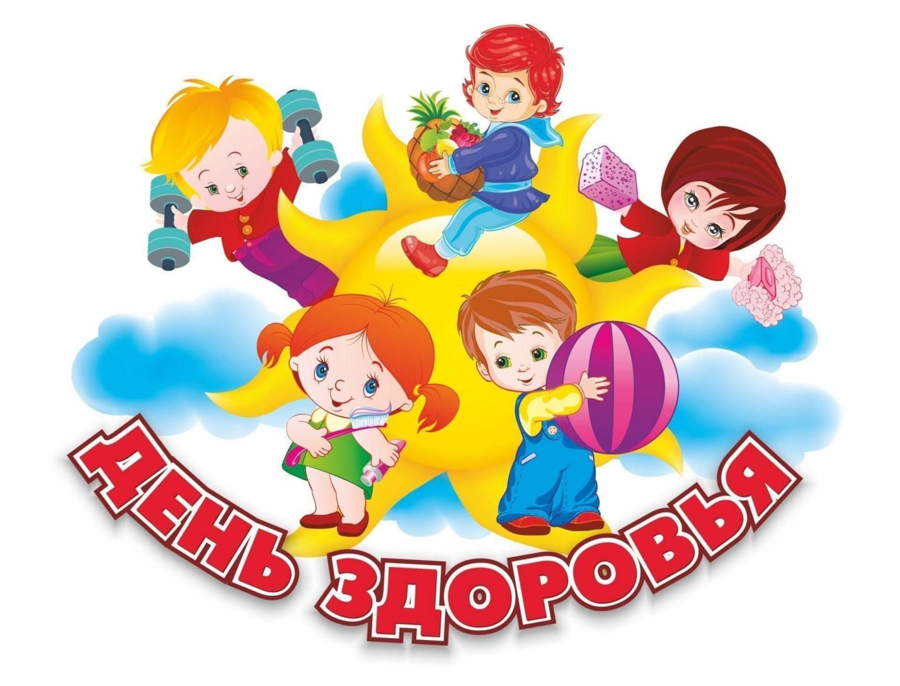

Выполнили учителя начальных классов:
Тутатчикова К.И.
Федорович И.В.
Скоробогатова В.Д.

Цель: способствовать формированию у детей младшего дошкольного возраста с нарушением интеллекта представлений о здоровье как одной из главных ценностей человеческой жизни.
Задачи:
- Укрепить знания детей о понятии «здоровье» и «здоровый образ жизни»;
- Продолжать формировать потребность в ежедневной двигательной активности;
- Способствовать формированию желания заботиться о своем здоровье и здоровье родных и близких.
Психогимнастика
Цель: создать положительный настрой на предстоящий день.
На спортивную площадку
Приглашаем вас сейчас
Праздник спорта и здоровья
Начинается у нас.
Беседа на тему: «Что такое здоровье и как его сберечь?»
Цель: продолжать закреплять знания детей о том, как надо сохранять здоровье и укреплять его.
Вступление:
Дети! Слушайте сейчас
Олимпийский мой наказ:
Соревнуйтесь в дружбе, мире,
Места нет у нас задире.
Маленьких не обижать.
Что же, можем начинать
Но для этого ребята
Мы придумаем команды
Сочиним для них девиз
И начнем большой турнир!
Первая команда:
Команда «Корабль – Победа»
Девиз: «Как корабль назовёшь, так на нём и поплывёшь».
Вторая команда:
Команда «Риск»
Девиз: «Рискни ты раз, Рискни другой, Победа будет за тобой»
Итак, мы начинаем!
Каждой команде выделяется помощник и выдается маршрутный лист (приложение 2).
- Станция «Делай как я»
Упражнения утренней зарядки повторяются за учителем под музыку. Максимально количество баллов 5.
1 Ходьба на месте.
2 Правая рука вверх.
1 – 2 Рывки руками назад.
3 – Левая рука вверх
4 – 5 Рывки руками назад
Повторяем еще раз
- Ходьба на месте
1 – 4 Разноименные круговые движения руками.
Повторяем еще раз
1 Ходьба на месте
1 – 2 Мах правой, хлопок под ногой
3 – 4 Ходьба на месте
5 – 6 Мах левой, хлопок под ногой
7 – 8 Ходьба на месте
Повторяем еще раз
Руки на колени.
- – 4 Круговые движения в коленном суставе, руки на коленях
Повторяем еще раз
1 – 2 Ходьба на месте
3 – 7 Прыжки на двух ногах с продвижением вправо
8 – Хлопок над головой.
Ходьба на месте
- – 8 Повторяем еще раз влево
- – 4 Приседание, руки вперед.
5 – 8 Бег на месте с различными движениями рук.
1 – 8 Ходьба на месте с высоким подниманием колен
1 – 8 Упражнение на восстановление дыхания (вдох – выдох)
- Станция «Загадочная»
Участникам необходимо отгадать загадки. Сколько загадок отгадывает команда, столько баллов заносим в маршрутный лист. За правильный ответ 1 балл. Максимальное количество баллов 10.
Если дружен ты со мной,
Настойчив в тренировках,
Ты будешь в холод или зной
Выносливым и ловким! (спорт)

Сто веселых упражнений
Со скакалкой и мячом,
Будешь делать их без лени -
Станешь лучшим силачом (зарядка)

Две в руках, две в руках, не провалишься в снегах,
А проедешь без труда и оставишь два следа (лыжи и палки).

Сперва с горы летишь на них, А после в гору тянешь их (санки).

Ростом мал, да удал.
От меня он ускакал.
Хоть надут он всегда.
С ним не скучно никогда (мяч).

Есть ребята у меня два серебряных коня,
Езжу сразу на обоих, что за кони у меня? (коньки).

Оно важно для человека,
С ним проживешь не меньше века.
И не узнаешь никогда,
Кто такие доктора (здоровье).

Ясным утром вдоль дороги
На траве блестит роса.
По дороге едут ноги.
И бегут два колеса (велосипед).

- Станция «Знайка»
Участники добегают до столика и выбирают карточки с фразами, а вредные оставляют на столе. Каждый участник должен принести правильную табличку. За правильный ответ - 1 балл. Максимальное количество баллов 13.
– Читать лёжа.
+ Чистить зубы два раза в день
– Смотреть на яркий свет.
+ Оберегать глаза от ударов.
– Смотреть близко телевизор.
+ Промывать по утрам глаза.
– Тереть глаза грязными руками.
+ Читать при хорошем освещении.
– Часто есть сладкое.
+ Кушать фрукты и овощи.
– Грызть ручки и карандаши.
+ Закаляться.
+ Гулять на свежем воздухе.
– Надевать чужую одежду, обувь, головные уборы.
+ Помогать по дому.
– Грызть ногти.
+ Кататься на лыжах.
+ Делать зарядку
+ Принимать душ
+ Завтракать по утрам
– Работать за компьютером
+ Заниматься спортом
- Станция «Спортивная»
«Башня» Сколько кубиков будет в башне, столько баллов получает команда. Максимальное количество баллов 10.
Участникам необходимо построить башню из кубиков. Каждый участник по очереди берет на старте кубик, добегает до линии финиша - ставит кубик на другой кубик, таким образом, строит башню. Времени дается всего 3 минуты. За это время необходимо построить башню как можно выше. Сколько кубиков будет в башне, столько баллов получает команда.
- Станция «Творческая»
Команды рисуют плакат на тему «Здоровье – это здорово!». Максимальное количество баллов 5.
Вы ребята молодцы, все несите нам листы. Будем подсчитывать ваши баллы.
Подведение итогов, вручение призов.
Итог:
Провели мы состязанья,
И желаю на прощанье:
Всем здоровье укреплять,
Мышцы крепче накачать.
Телевизор не смотреть,
Больше гирями потеть,
На диване не лежать,
На скакалочке скакать.
Всем спасибо за внимание
За задор и звонкий смех,
За огонь соревнованья,
Обеспечивший успех.
